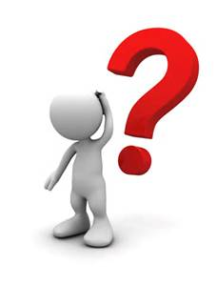
Encore un peu plus difficile ...

The conditional
The conditional conveys the sense of ‘would do’ something.
Je dirais que… I would say that …
You have frequently met one part of the conditional of vouloir: je voudrais I would like.

Formation
To form the conditional, start with the stem as for the future tense
laisser – laisser- vouloir – voudr- devoir – devr- pouvoir – pourr-
Add these endings, which are the same as for the imperfect tense:
je laisserais tu laisserais il / elle / on laisserait nous laisserions vous laisseriez ils / elles laisseraient

Conditional of modal verbs
It’s essential to know verbs like ‘should’ or ‘could’: these are conditional forms of the modal verbs devoir and pouvoir.
Vous devriez aller au cinéma plus souvent. You should go to the cinema more often.
On pourrait lire du contenu désagréable. One could read undesirable material.

1 Fill in the correct conditional forms for devoir and pouvoir.
 | je | tu | il / elle | nous |  | vous | ils / elles
devoir
pouvoir

2 Fill in the blanks with the correct conditional forms of the verbs in brackets. Then translate the sentences into English.
- On (devoir).............................. télécharger ce film, il est super.
....................................................................................................................................................
- Est-ce que je (pouvoir) ............................. acheter cet écran plat?
....................................................................................................................................................
- Ils (devoir)............................. faire attention en transférant ces fichiers numériques.
....................................................................................................................................................

- Nous (pouvoir) ............................. sortir ensemble pour voir le film.
....................................................................................................................................................
- Tu (devoir)............................. copier ces DVD.
....................................................................................................................................................

3 Translate the following sentences.
- I ought to buy a DVD player.
…………………………………………………………………………………………………
- We should go to the cinema next weekend.
…………………………………………………………………………………………………
- She should phone if she wants to go to the cinema.
…………………………………………………………………………………………………
- I could put the file online.
…………………………………………………………………………………………………
- We could record the film.
…………………………………………………………………………………………………

DEVOIRS:

Que feriez-vous, si vous étiez le nouveau président des Etats-Unis, à la place de Donald Trump?
- Ecrivez une réponse de 70 mots minimum
- Donnez-vous un objectif précis (a target) pour la grammaire

